

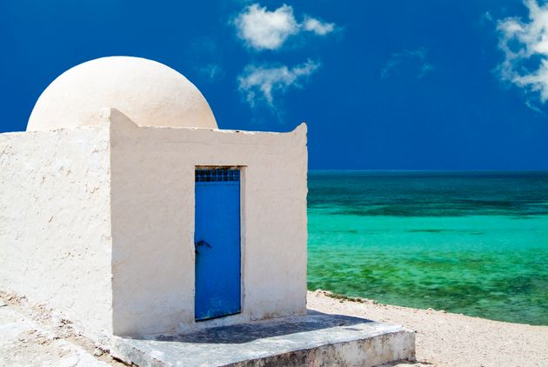

☀ un CIRCUIT SPIRITUEL ☀

**⭕ Jour1 :**

**⭕ Jour 2** : Djerba Tataouine

- 09h00 : Départ de Djerba via l’oliveraie de Zarzis jusqu’ à l’entrée de Tataouine.  
- 10h00 - Temps libre dans les dunes.  
- 10h45 - Route vers le marché traditionnel de Tataouine.  
- 11h45 - Route vers Chenini.  
- 12h15 - Installation aux chambres d’hôtes à Chenini.  
- 13h00 - Déjeuner sur place.  
- 16h00 - Randonné à pieds dans le village berbère de Chenini   
- 17h00 - Temps libre pour admirer la tombée de nuit aux villages des montagnes  
- 19h00 - Diner et nuit.

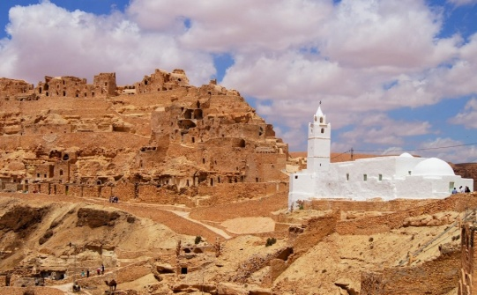

**⭕ Jour 3 :**

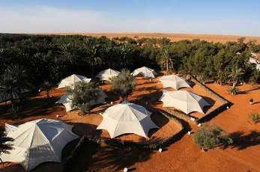

- 09h00 - Départ vers Douiret ; visite du village.   
- 10h00 - Départ pour Ksar Ghilaine.  
- 12h00 - Arrivée au campement installation déjeuner dans la palmeraie.  
- 14h00 - Apres midi libre : baignade dans la source tiède, admiration des dunes de sable du grand Erg oriental, coucher de soleil …

**⭕ Jour 4:**

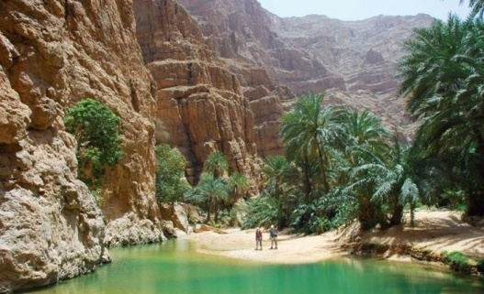

- 09h00 - Départ en direction de Douz, Kebili, Tozeur.  
- 11h00 - Arrêt à chott el Jerid.  
- 12h00 - Déjeuner et promenade dans l’oasis de Tozeur.   
- 14h00 - Départ pour les oasis des montagnes.   
- 15h00 - visite de Chebika, Mides et Tamaghza.  
- 17h00 - Installation dîner et nuit à l’hôtel Tamaghza.

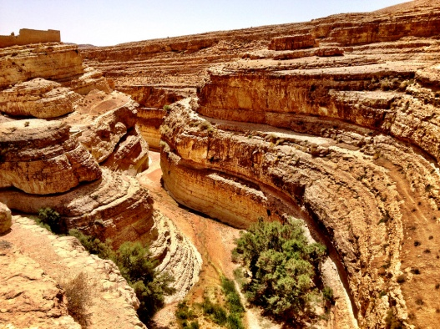



**⭕ Jour 5 :**

- 09h00 - Départ en direction de Gabes via Gafsa.  
- 12h00 - visite du marchée aux épices de « Jara ».  
- 12h30 - route vers Matmata.  
- 13h00 - installation et déjeuner à l’hôtel Diar el Barber ou similaire.  
- 15h00 - visite de l’une des familles berbères.   
- 16h00 - visite de Tamazret.  
- 17h00 - Route pour diner et nuit à l’hôtel.

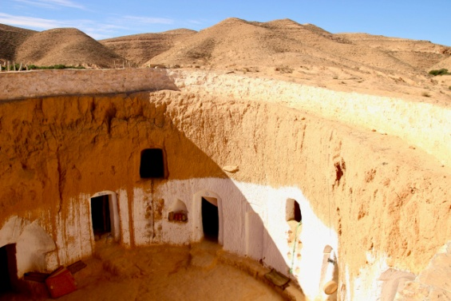

**⭕ Jour 6 :**

- 09h00 - Départ de Matmata en direction de Toujane et Medenine.  
- 11h00 - Arrêt de commodité sur la route.  
- 12h00 - on prend le bac de Djerba.  
- 13h00 - Installation et déjeuner à la maison d’hôtes.  
- Après midi libre dîner et nuit sur place.

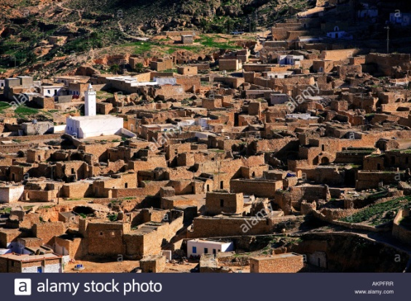

**⭕ Jour 7 :**

- Transfert et formalités d’embarquement.   
Fin de nos prestations   
  
**✪ Prix : …… euros ✪**  
  
Le prix comprend :  
✔️ Les transferts arrivée et départ.  
✔️ Transport dans un bus confort et climatisé.  
✔️ L’accompagnement d’un guide national agrée par le ministère de tourisme.   
✔️ L’hébergement, les dîners et les déjeuners mentionnés.  
✔️ Les visites et randonnées indiquées. 